***Пословицы:***

*Кто курит табак – тот сам*

*себе враг.*

*Если хочешь долго жить,*

*брось курить..*

*Здоровье сгубишь – новое*

*не купишь.*

*Лучше знаться с дураком,*

*чем с табаком.*

*Человек часто сам себе*

*злейший враг.*

***Интересные факты:***

*1 сигарета сокращает жизнь на 15 минут!*

*1 пачка сигарет на 5 часов!*

*\* * * * \**

*Кто курит 1 год, теряет*

***3 месяца жизни***

*Кто курит 4 года, теряет*

***1 год жизни***

*Кто курит 20 лет, теряет*

***5 лет жизни***

*Кто курит 40 лет, теряет*

***10 лет жизни***

***Плата за детское и подростковое курение***

**-** Задержка роста;

**-** Задержка общего развития;

**-** Снижение слуха;

**-** Снижение зрения;

**-** Нервные расстройства;

**-** Снижение умственных способностей;

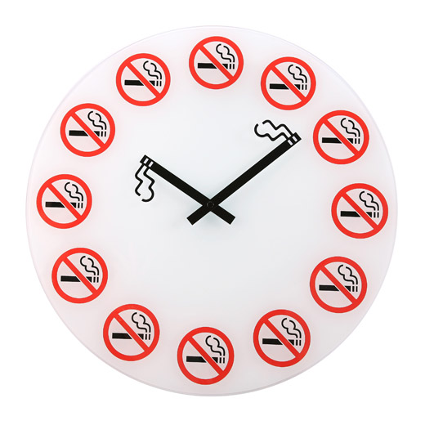

**Курение**

*–*

**это вред**

**твоему здоровью**

